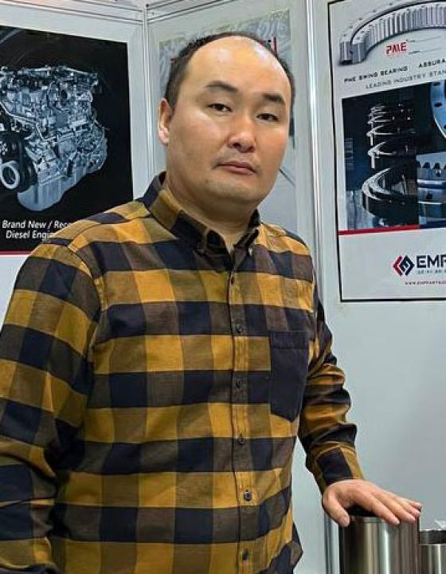 | N. Mirlan  我叫米儿兰Mirlan，来自吉尔吉斯斯坦。俄汉-汉俄专业翻译，工作经验为 15年了，提供各种行业上的翻译服务，商务会议，商业谈判，技术陪同翻译，展会翻译，出差陪同翻译，连续翻译，笔译，口译，协助中国和外国公司之间的工作。
翻译员

语言
- 俄语
- 汉语

转移类型
- 交替翻译
- 笔译

题目
技术/设备, 医学, 法学, 经济, 建筑, 展览, 冶金, 食物, 机械工程, 物流/海关, 地质学, 电气工程, 商业/金融/投资, 化妆品/香水, 宗教, 家具/木工, 烹饪, 营销, 药品

工作经验

亮语翻译公司
2023 年 - 至今
中俄翻译
翻译领域：
- • 技术/设备
- • 医学
- • 法学
- • 经济
- • 建筑
- • 展览
- • 冶金
- • 食物
- • 机械工程
- • 物流/海关
- • 地质学
- • 电气工程
- • 商业/金融/投资
- • 化妆品/香水
- • 宗教
- • 家具/木工
- • 烹饪
- • 营销
- • 药品

深圳 Skey 科技有限责任公司
2022 年 - 2023 年
公司俄罗斯代理
管理公司客户和推广公司产品

Sary-Jaz 矿业公司
2018 年 - 2021 年
总经理助理
安排工作和解决公司其他事

China Gold Company中国黄金集团公司
2014 年 - 2018 年
部门助理
跟其他部门协调工作和当地机关协调，翻译工作

GMC Translation Service 翻译中心
2011 年 - 2013 年
中文翻译
笔译和口语

陕西远光高科技有限责任公司
2009 年 - 2010 年
俄汉翻译
笔译，口语

教育

学院: I Arabaev 吉尔吉斯斯坦国家大学 (2005 年 – 2011 年)
院系: 东方语言和文化学院
专业: 翻译

学院: 西安外事学院 (2007 年 – 2009 年)
院系: 国际关系
专业: 对外汉语

请在我们的网站上查看翻译员的完整资料:

 | 如需在网站上查看翻译员的个人资料，请扫描二维码。  https://www.ezhongfanyi.com/translators/nmirlan | 亮语翻译公司  ezhongfanyi.com  liangyufanyi@163.com  +7 (495) 147-56-20
 |  |  | 
质量 | 保障 | 实惠 | 速度和便利
- 翻译仅由母语人士完成  - 我们的译员均毕业于中国和俄罗斯的顶尖高校  - 我们根据主题和领域，精准匹配专业译员  - 支持处理多种中文地方方言 | - 译员均持有翻译资格证书和相关学历文凭  - 自2014年起专注于中文翻译工作  - 获得大量客户好评  - 与大型政府机构建立合作 | - 由母语人士提供高质量翻译，价格合理  - 截取部分译文，免费试译  - 我们的服务遍布俄罗斯50座城市和中国45座城市  - 为长期合作客户提供专属优惠 | - 中文翻译日均完成250页以上  - 15分钟内快速匹配译员  - 市中心可办理文件公证  - 办公室在沈阳市和莫斯科市

